AI数字医生

使用说明书

杭州荟想科技有限公司

2025年7月16日

1. 用户登录

使用微信授权快速登录

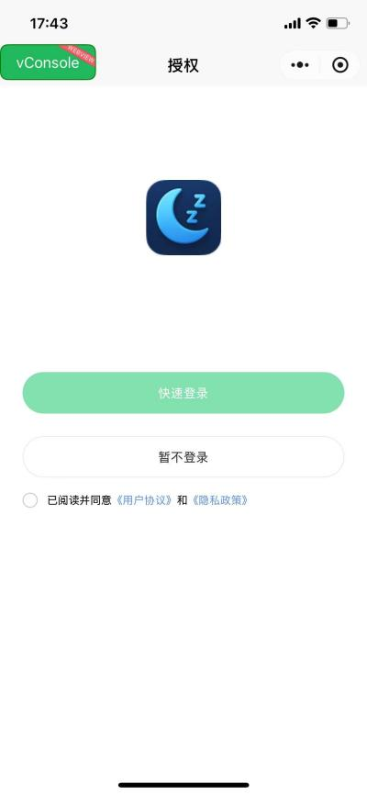

1. 健康咨询

系统支持健康咨询服务，用户可在输入框输入文字或语音进行健康相关问题的提问，系统会提供专业回答

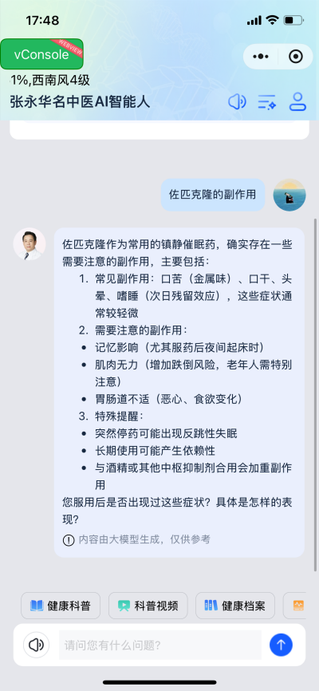

1. 健康科普

系统支持健康科普检索与查看服务，用户可点击健康科普按钮，在输入框输入想要看的科普文章的关键词发送，系统就会推送相关科普文章，点击文章链接即可查看

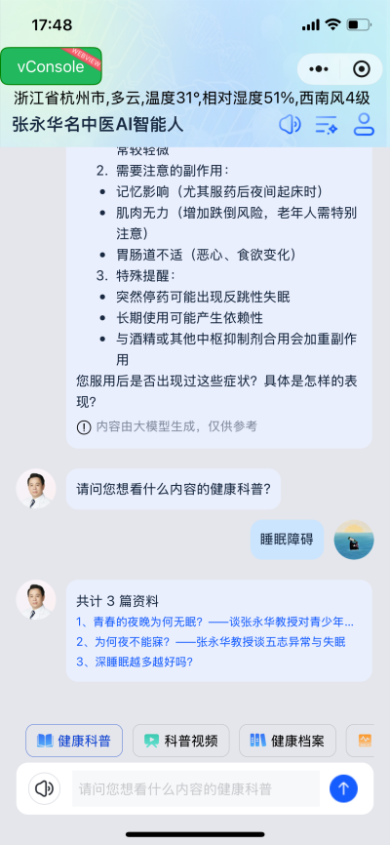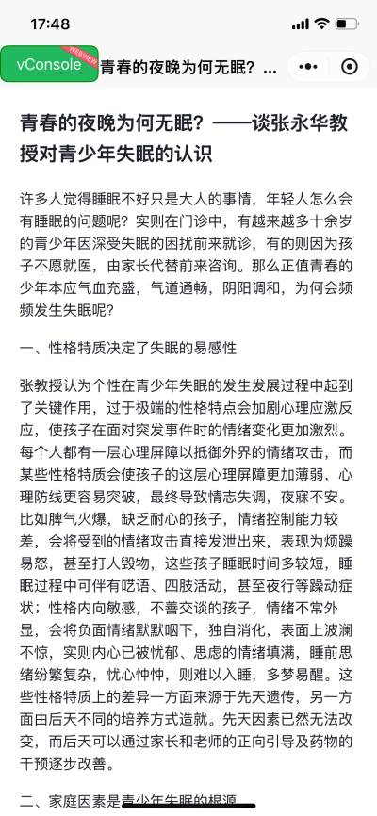

4、科普视频

系统支持健康科普视频检索与查看服务，用户可点击科普视频按钮，在输入框输入想要看的科普视频的关键词发送，系统就会推送相关科普视频，点击文章链接即可查看

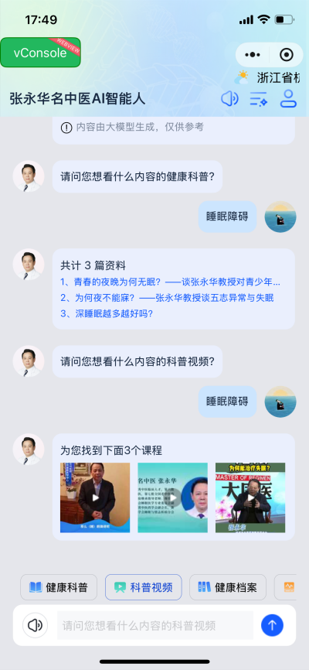

5、健康档案

支持用户填写基本信息，包含用户姓名、性别、出生日期、身高、体重、婚姻状况、职业

支持填写用药情况，包含西药以及中药。西药需要填写药物名称（支持输入或选择）、服用剂量、服用频次（支持输入或选择）以及服用天数。中药支持拍照上传处方

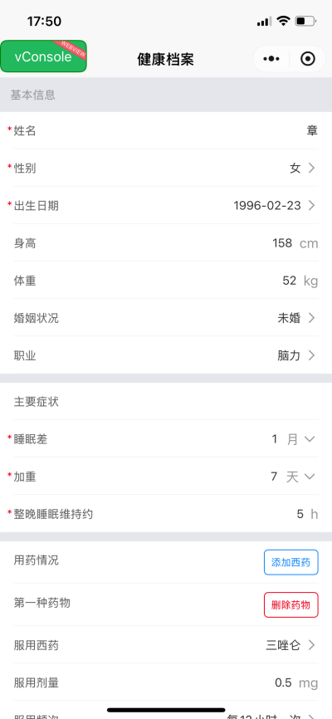

1. 量表测试

可支持匹兹堡睡眠质量指数(PSQI)、广泛性焦虑量表(GAD-7)、抑郁症筛查量表(PHQ-9)、中医症候量表、五志量表的测试以及评分。点击量表测试，选择对应量表，答题完毕提交，系统即可输入评估结果

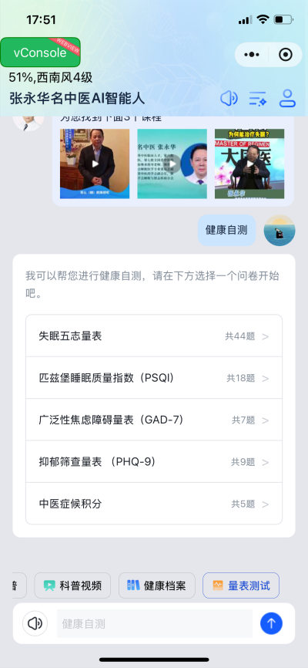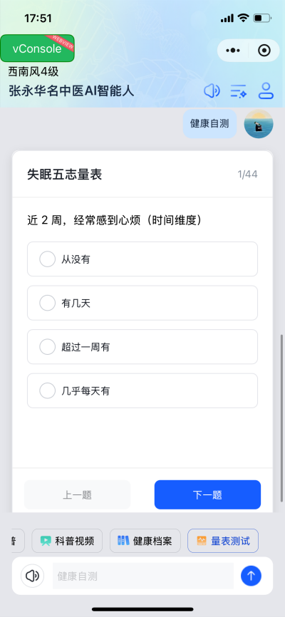

1. 历史记录

提供历史记录功能，支持点击编辑按钮进行历史记录的删除与查看

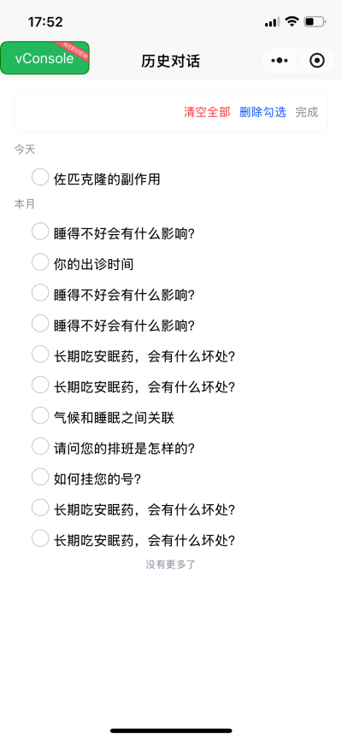

1. 睡眠日记

展示日历用来记录睡眠相关内容，支持已填标志

支持用户点击某一日期进行睡眠情况的记录以及修改，睡眠情况包含上床时间、入睡时间、醒来时间、起床时间、夜醒次数、睡眠质量、白天精力、午睡时间、实际睡眠时长和使用催眠药物等字段

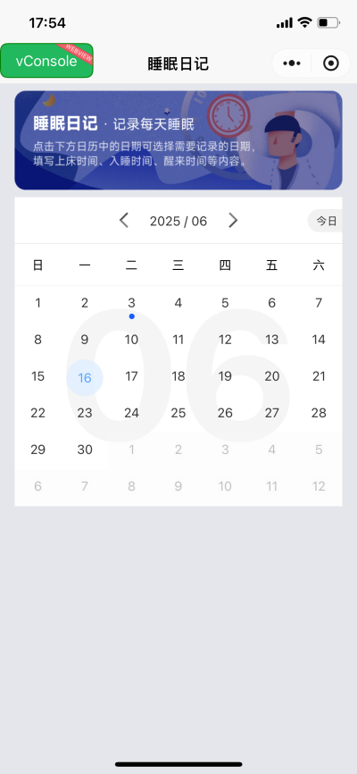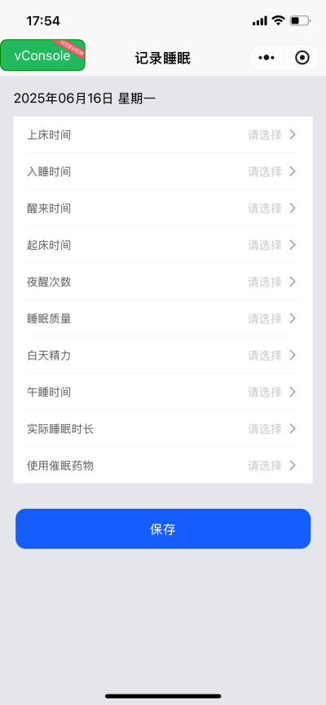

1. 用户协议与隐私政策

点击个人中心的用户协议以及隐私政策，可以查看平台最新隐私政策与用户协议

